干式水表偏心结构优势
— (原创类，产品技术革新)

刘重龙
(重庆智能水表集团有限公司)
摘 要： 本文从理论上分析了干式水表偏心结构的优势
关键词：偏心结构 减速增力 灵敏度

一、前言
干式水表计量机构与指示机构间互相隔离，相互间运动采用的是磁力传递，具有读数清晰、水质不易受污染等优点，特别是对电子类水表而言具有得天独厚的优点，但其灵敏度差、低区计量极不稳定、一致性及重复性差等缺点成为其进一步发展的瓶颈，从而导致传统干式水表量程比不能做得很高，目前行业能量产的小口径干式水表量程比一般仅能达到80倍，且对零部件要求也很苛刻。针对这一技术障碍，水表行业近几年在干式水表上逐渐向偏心结构发展，我公司在2012年也将该技术用于DN15、20网络表上，并取得了很好的效果。

二、磁传偏心结构
与传统干式水表的最大区别在于，磁耦合位置与叶轮轴有一个偏移量△，具体结构见下图一 。

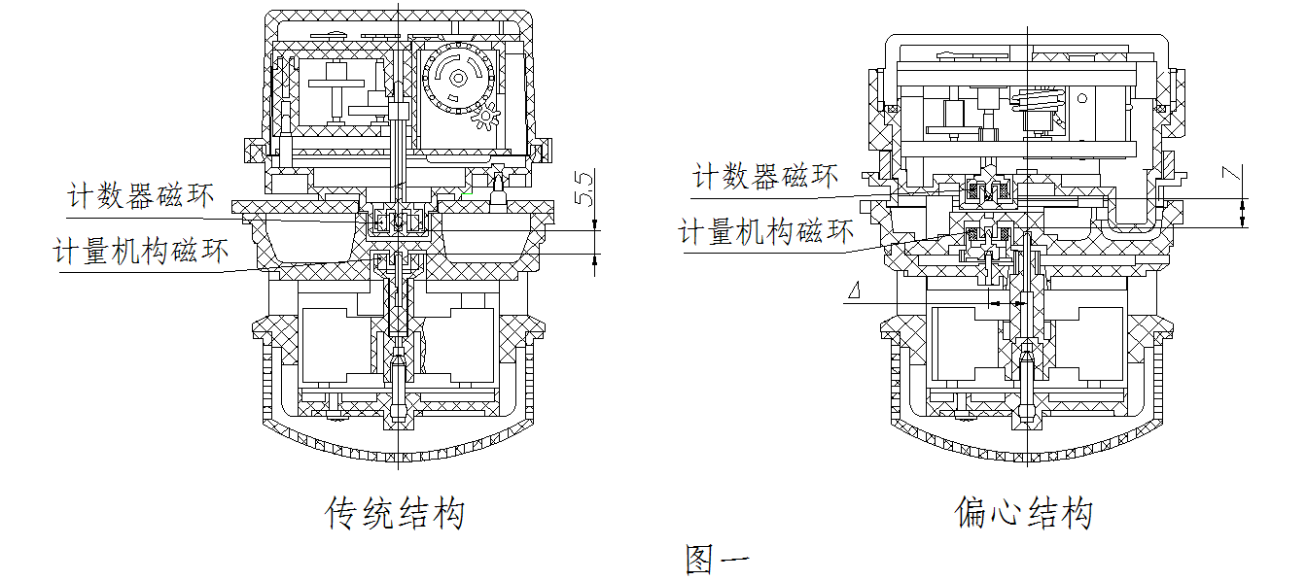

结构上在计量机构内部增加一个夹层，夹层内设置了一级减速齿轮副，从动齿与叶轮上端齿啮合，然后通过磁环将运动传递到计数器内的对应齿轮上，从而达到传递运动的目的。由于减速的原因，磁传位置转速将变低。

三、磁传偏心结构优势分析

1、磁耦合
维持两对磁极同步转动的前提是吸力，且转速越高，所需吸力越大，一旦吸力不够，将会产生脱磁(从动轮转速低于主动轮转速，俗称脱磁)，从而造成计量出错。目前传统干式水表极易出现该问题，而偏心结构正好弥补了该问题。为了方便直观描述，我们以DN15水表为例加以分析。
通过速比计算得知，DN15水表在以最大流量运转时，叶轮瞬时转速为1545rpm，对于传统结构来讲，为确保不脱磁，假定此时所需最小吸力为F1；对于与偏心结构，由于主动磁环安装在较低转速齿轮上，其与叶轮转速间有2.5倍的减速关系，在最大流量运转时，叶轮瞬时转速仅为1545/2.5=618rpm ，同理为确保不脱磁，此时所需最小吸力为F2。从实验验证，F2将远小于F1，在水表规定流量范围内无论怎么操作阀门都不会脱磁。

2、摩擦力分析
假定转动副之间的摩擦系数为f、制件重量为M、磁力为F,磁力耦合处产生的摩擦力为N,从摩擦力计算公式得知，摩擦力由重力及吸力共同作用而产生：N=f×M+f×F
f--摩擦系数
M—制件重力
F—磁场吸力
传统结构摩擦力:N_{（t）}= f×M+f×F1
偏心结构摩擦力:N_{（P）}= f×M+f×F2
从以上公式可得知，由于F1>F2，所以N_{（t）}>N_{（P），}由此可得，传统结构水表在转动时所受摩擦力大于偏心结构，从而说明偏心结构有更好的灵敏度。这一点也从产品实际生产中得到了印证，以DN15为例传统结构灵敏度普遍在10—12L/H;而偏心结构灵敏度普遍在7—9L/H，且合格率更高。

3、计量稳定性分析：
从理论上分析，在各零部件、流场边界条件、操作、设备相同的情况下，各水表的误差应完全相同，但实际情况下不可能达到这种理想状态，存在一定偏移，我们把各种情况的不确定性带来的偏移假定为以下几种情况：
δ1--流场边界条件、操作、设备稳定性产生的误差偏移总和
δ2—零部件不稳定性产生的误差偏移
实际生产中，第一种误差偏移δ1对水表本身而言无法克服，如何控制在本文中不作讨论，而第二种误差偏移δ2则可通过结构优化达到减小的目的。
假设水流对叶轮产生的推动力为F，根据力传动与速度间关系可知，在不考虑外界因素情况下，对于传统结构由于叶轮与中心齿转速一致，此时中心齿所受的推力同样为F；而偏心结构由于减速增力的原理，其中心齿所受的推力从前面分析可得知就应该为2.5F。我们假设（实际也存在）磁力的强弱、耦合距离的远近等造成摩擦力会有△N的最大变量。对于传统结构由△N带来的不确定度为ε（t）=△N/F; 对于偏心结构由△N带来的不确定度为ε（p）=△N/2.5F;不难看出ε（t）>ε（p）,也就意味制件不确定对计量带来的影响偏心结构更小，所以其计量会更稳定，这种情况在低区流量范围内表现更突出，因为此时流量更小，叶轮所受推力F也很小，而摩擦力变量△N理论上为一定值，这样由于△N带来的不确定度会更大。这一点分析也可从水表实际生产中得到验证。
综合以上分析，偏心结构水表不论从计量稳定性、灵敏度、磁耦合效果还是对制件的要求均优于传统结构水表。

四、不足点分析及解决方法
1、增加了一个齿轮盒、齿轮，成本将有所增加且产品装配相对复杂。
2、偏心结构由于在计量机构内设置了夹层，内部较易沉积杂质。为解决该问题，我们采用了下图所示的第2种结构，很好的解决了该问题。改进结构由于孔口向下，不易沉积杂质而影响耐磨及灵敏度，另外通过齿轮的缕空结构设计，A处空腔内的杂质及空气也很容易排除，使该处在转动时始终处于全浸润状态，对提高耐磨及灵敏度都有利。
